SRIJEDA, 26.5.2021. MATEMATIKA LK-USPOREDI BROJEVE DO 20 ZNAKOVIMA <,>,=.
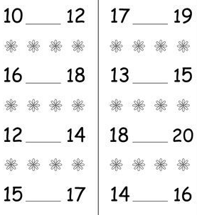

LK-USPOREDI BROJEVE DO 20 ZNAKOVIMA <,>,=.

